Лабораторная работа №2

Информационная безопасность

Волчок Кристина Александровна НПМбд-02-21

Содержание

# 1 Цель работы

Получение практических навыков работы в консоли с атрибутами файлов, закрепление теоретических основ дискреционного разграничения доступа в современных системах с открытым кодом на базе ОС Linux.

# 2 Теоретическое введение

В операционной системе Linux есть много отличных функций безопасности, но одна из самых важных — это система прав доступа к файлам. Изначально каждый файл имел три параметра доступа. Вот они:

* **Чтение** — разрешает получать содержимое файла, но на запись нет. Для каталога позволяет получить список файлов и каталогов, расположенных в нём.
* **Запись** — разрешает записывать новые данные в файл или изменять существующие, а также позволяет создавать и изменять файлы и каталоги.
* **Выполнение** — невозможно выполнить программу, если у неё нет флага выполнения. Этот атрибут устанавливается для всех программ и скриптов, именно с помощью него система может понять, что этот файл нужно запускать как программу.

Каждый файл имеет три категории пользователей, для которых можно устанавливать различные сочетания прав доступа:

* **Владелец** — набор прав для владельца файла, пользователя, который его создал или сейчас установлен его владельцем. Обычно владелец имеет все права: чтение, запись и выполнение.
* **Группа** — любая группа пользователей, существующая в системе и привязанная к файлу. Но это может быть только одна группа, и обычно это группа владельца, хотя для файла можно назначить и другую группу.
* **Остальные** — все пользователи, кроме владельца и пользователей, входящих в группу файла.

Команды, которые могут понадобиться при работе с правами доступа:

* ls -l — для просмотра прав доступа к файлам и каталогам.
* chmod категория действие флаг файл или каталог — для изменения прав доступа к файлам и каталогам (категорию, действие и флаг можно заменить на набор из трёх цифр от 0 до 7).

Значения флагов прав:

* --- — нет никаких прав.
* –x — разрешено только выполнение файла, как программы, но не изменение и не чтение.
* -w- — разрешена только запись и изменение файла.
* -wx — разрешено изменение и выполнение, но в случае с каталогом невозможно посмотреть его содержимое.
* r– — права только на чтение.
* r-x — только чтение и выполнение, без права на запись.
* rw- — права на чтение и запись, но без выполнения.
* rwx — все права.

# 3 Выполнение лабораторной работы

В установленной при выполнении предыдущей лабораторной работы ОС создала учётную запись пользователя guest с помощью команды sudo useradd guest и задала пароль для этого пользователя командой sudo passwd guest (рис. 1).

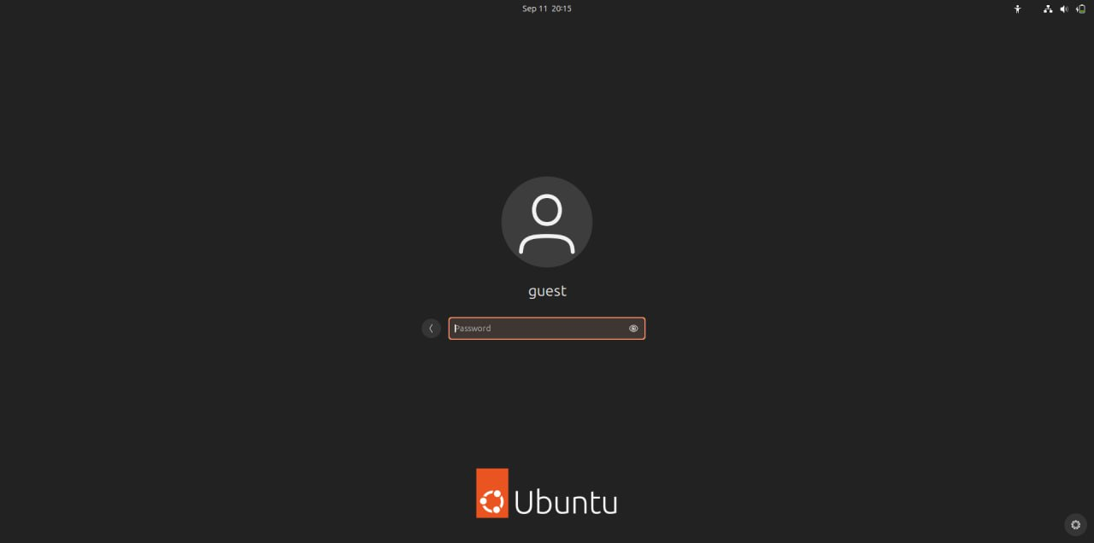

Рис. 1: Создание пользователя

Вошла в систему от имени пользователя guest (рис. 2), (рис. 3).



Рис. 2: Вход в систему

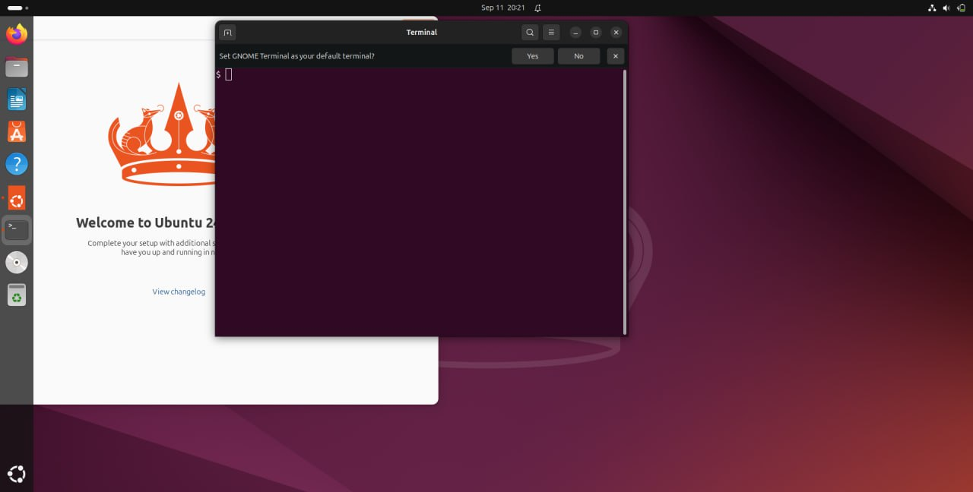

Рис. 3: Вход в систему

Командой pwd определила, что нахожусь в директории /home/guest, которая является моей домашней директорией (рис. 4). С приглашением командной строки совпадает.

Уточнила имя моего пользователя командой whoami и получила вывод: guest (рис. 4).

С помощью команды id определила имя своего пользователя — всё так же guest, uid = 1001 (guest), gid = 1001 (guest). Затем сравнила полученную информацию с выводом команды groups, которая вывела “guest”. Мой пользователь входит только в одну группу, состоящую из него самого, поэтому вывод обеих команд id и groups совпадает (рис. 4). Данные, выводимые в приглашении командной строки, совпадают с полученной информацией.

Затем просмотрела файл /etc/passwd командой cat /etc/passwd (рис. 4).

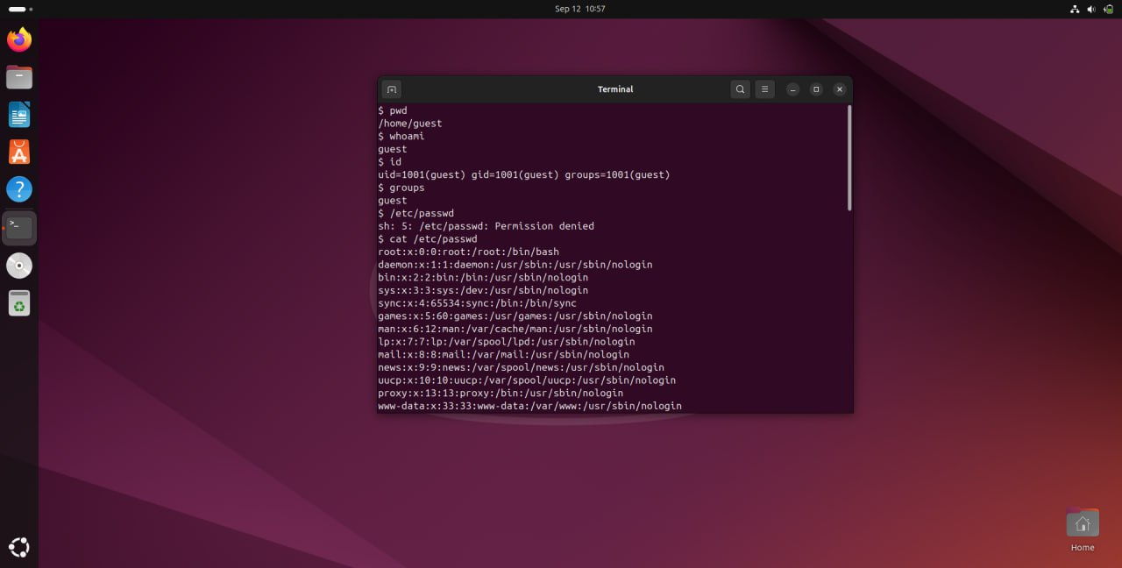

Рис. 4: Команды pwd, whoami, id, groups, cat

Нашла в нём свою учётную запись в самом конце (рис. 5). Uid = 1001, gid = 1001, то есть они совпадают с тем, что мы получили ранее.



Рис. 5: Содержание файла /etc/passwd

Посмотрела, какие директории существуют в системе командой ls -l /home/ (рис. 6). Список поддиректорий директории /home получить удалось. На директориях установлены права чтения, записи и выполнения для самого пользователя (для группы и остальных пользователей никаких прав доступа не установлено).

Проверила, какие расширенные атрибуты установлены на поддиректориях, находящихся в директории /home, командой lsattr /home (рис. 6). Удалось увидеть расширенные атрибуты только директории того пользователя, от имени которого я нахожусь в системе.

Создала в домашней директории поддиректорию dir1 командой mkdir dir1 и определила, какие права доступа и расширенные атрибуты были на неё выставлены: чтение, запись и выполнение доступны для самого пользователя и для группы, для остальных — только чтение и выполнение, расширенных атрибутов не установлено (рис. 6).

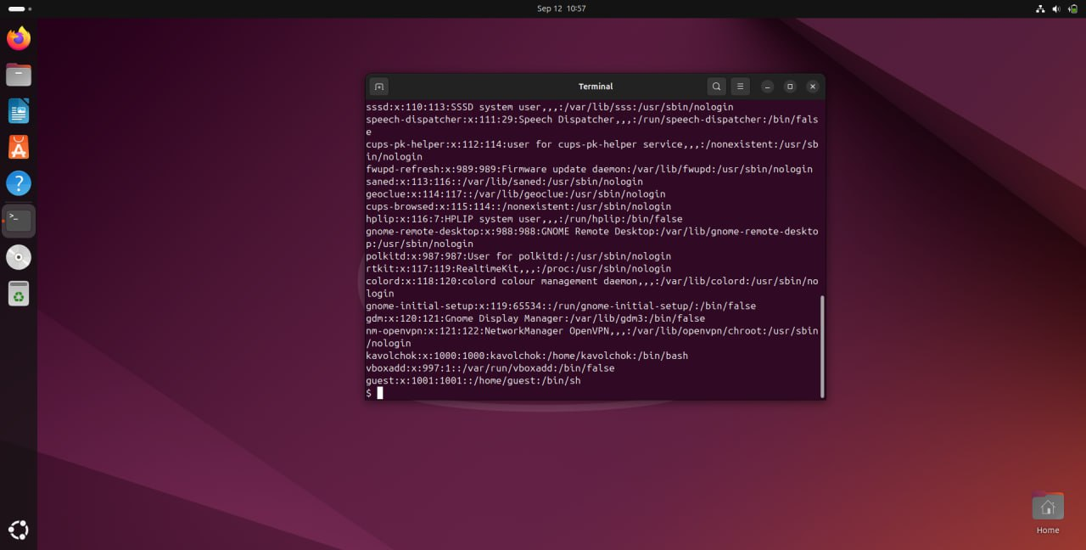

Рис. 6: Права доступа и расширенные атрибуты

Сняла с директории dir1 все атрибуты командой chmod 000 dir1 и проверила с её помощью правильность выполнения команды ls -l. Действительно, все атрибуты были сняты (рис. 7).

Попыталась создать в директории dir1 файл file1 командой echo "test" > /home/guest/dir1/file1 (рис. 7). Этого сделать не получилось, так как предыдущим действием мы убрали право доступа на запись в директории. В итоге файл не был создан (открыть директорию с помощью команды ls -l /home/guest/dir1 изначально тоже не удалось по той же причине, поэтому я поменяла права доступа и снова воспользовалась этой командой, и тогда смогла просмотреть содержимое директории, убедившись, что файл не был создан).

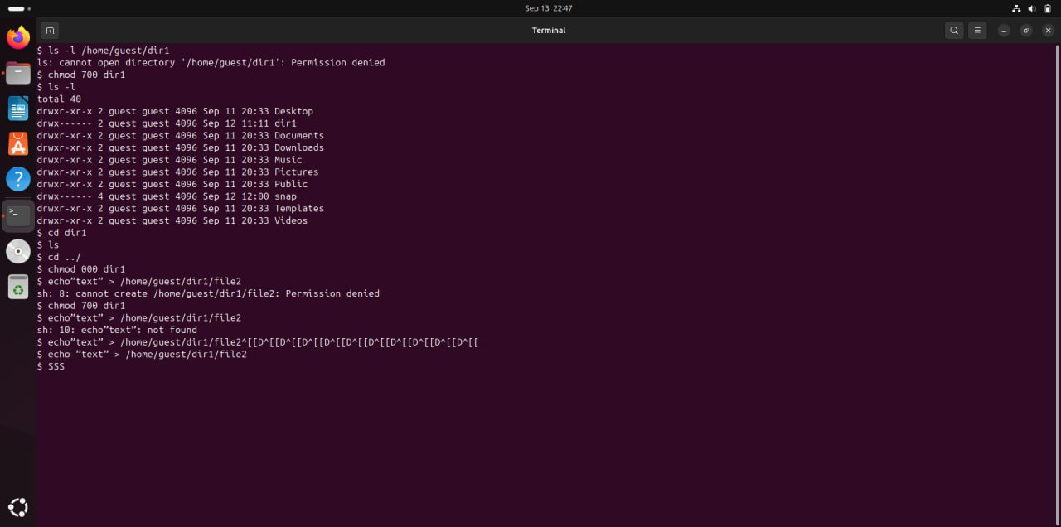

Рис. 7: Попытка создать файл в директории

Заполним таблицу «Установленные права и разрешённые действия» 001: - Создание файла: echo "text" > /home/guest/dir1/file2 - Удаление файла: rm -r /home/guest/dir1/file1 - Запись в файл: echo "textnew" > /home/guest/dir1/file1 - Чтение файла: cat /home/guest/dir1/file1 - Смена директории: cd dir1 - Просмотр файлов в директории: ls dir1 - Переименование файла: mv /home/guest/dir1/file1 filenew - Смена атрибутов файла: chattr -a /home/guest/dir1/file1

Таблица : Установленные права и разрешённые действия

| Права директории | Права файла | Создание файла | Удаление файла | Запись в файл | Чтение файла | Смена директории | Просмотр файлов в директории | Переименование файла | Смена атрибутов файла |
| --- | --- | --- | --- | --- | --- | --- | --- | --- | --- |
| d (000) | (000) | - | - | - | - | - | - | - | - |
| d –x (100) | (000) | - | - | - | + | - | - | - | - |
| d -w- (200) | (000) | - | - | - | - | - | - | - | - |
| d -wx (300) | (000) | + | + | - | - | + | - | + | - |
| d r– (400) | (000) | - | - | - | - | - | + | - | - |
| d r-x (500) | (000) | - | - | - | - | + | + | - | - |
| d rw- (600) | (000) | - | - | - | - | - | + | - | - |
| d rwx (700) | (000) | + | + | - | - | + | + | + | - |

Таблица : Минимально необходимые права для выполнения операций внутри директории

| Операция | Минимальные права на директорию | Минимальные права на файл |
| --- | --- | --- |
| Создание файла | d -wx (300) | (000) |
| Удаление файла | d -wx (300) | (000) |
| Чтение файла | d –x (100) | (400) |
| Запись в файл | d –x (100) | (200) |
| Переименование файла | d -wx (300) | (000) |
| Создание поддиректории | d -wx (300) | (000) |
| Удаление поддиректории | d -wx (300) | (000) |

# 4 Выводы

В ходе выполнения данной лабораторной работы я приобрела практические навыки работы в консоли с атрибутами файлов, закрепила теоретические основы дискреционного разграничения доступа в современных системах с открытым кодом на базе ОС Linux.

# 5 Список литературы

1. Права доступа к файлам в Linux [Электронный ресурс]. 2019. URL: https: //losst.ru/prava-dostupa-k-fajlam-v-linux.